Министерство науки и высшего образования Российской Федерации Федеральное государственное автономное учреждение высшего образования «Пермский национальный исследовательский политехнический университет»

Лабораторная работа

**“Работа с двумерными массивами”**

Выполнил:

студент группы РИС-23-1б

Жуланов Никита Андреевич

Проверила:

доцент кафедры ИТАС

О. А. Полякова

2024 г.

**Разработка алгоритма** **кольцевого сдвига элементов в массиве**

**Постановка задачи:** используя функции, решить указанную в варианте задачу. Массив должен передаваться в функцию как параметр.

**Вариант задания - 24:** определить сколько элементов двумерного массива больше любого элемента на главной диагонали.

**Блок-схема:**

1. Вспомогательная функция для удобства работы.

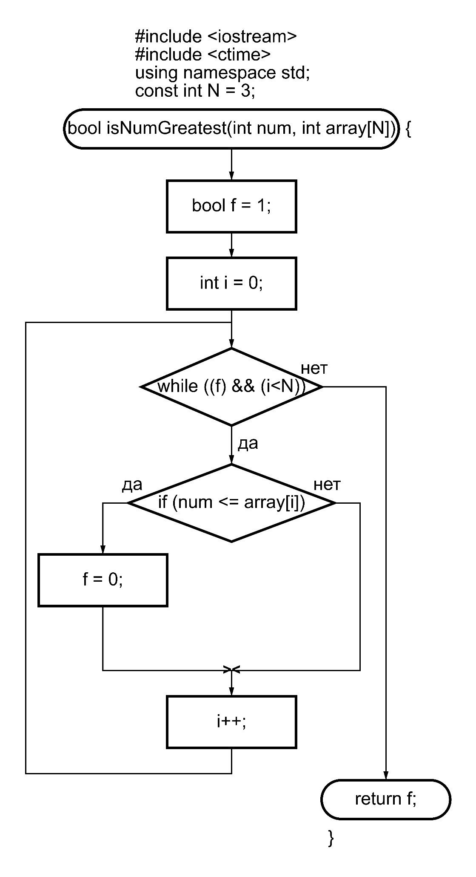

1. 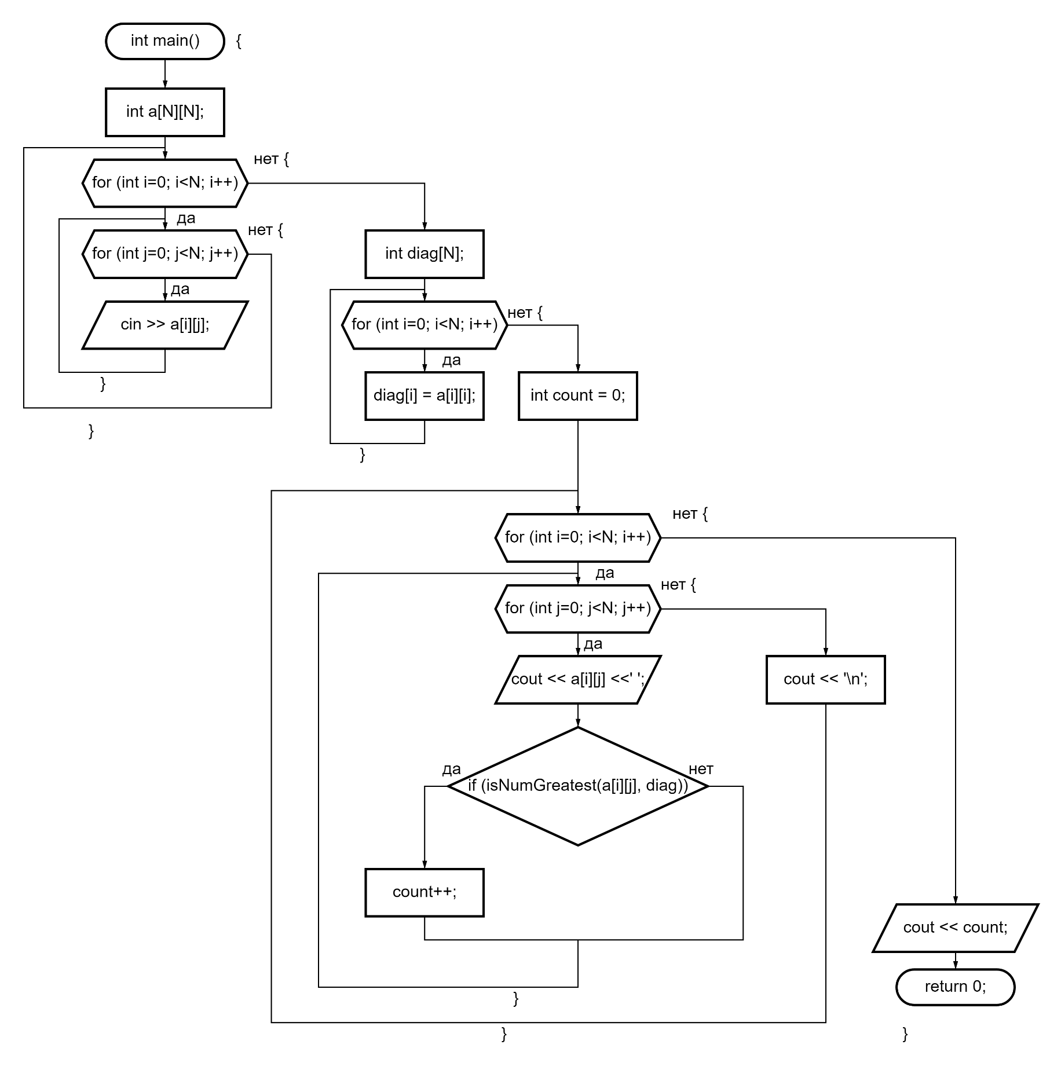Основная функция программы.

**Код на языке C++:**

#include <iostream>

#include <ctime>

using namespace std;

const int N = 3;

bool isNumGreatest(int num, int array[N]) {

    bool f = 1;

    int i = 0;

    while ((f) && (i<N)) {

        if (num <= array[i]) {f = 0;}

        i++;

    }

    return f;

}

int main() {

    int a[N][N];

    // int a[N][N] = {{5, 69, 1},

    //                {-2, 10, 100},

    //                {15, 24, 14}};

    for (int i=0; i<N; i++) {

        for (int j=0; j<N; j++) {

            cin >> a[i][j];

        }

    }

    int diag[N];

    for (int i=0; i<N; i++) {

        diag[i] = a[i][i];

    }

    int count = 0;

    for (int i=0; i<N; i++) {

        for (int j=0; j<N; j++) {

            cout << a[i][j] <<' ';

            if (isNumGreatest(a[i][j], diag)) {count++;}

        }

        cout << '\n';

    }

    cout << count;

    return 0;

}

**Результаты:**

|  |  |
| --- | --- |
| N | Результат выполнения кода |
| 2 |  |
| 2 |  |
| 3 |  |
| 4 |  |

**Вывод:**

Я смог реализовать алгоритм, определяющий сколько элементов двумерного массива больше любого элемента на главной диагонали.